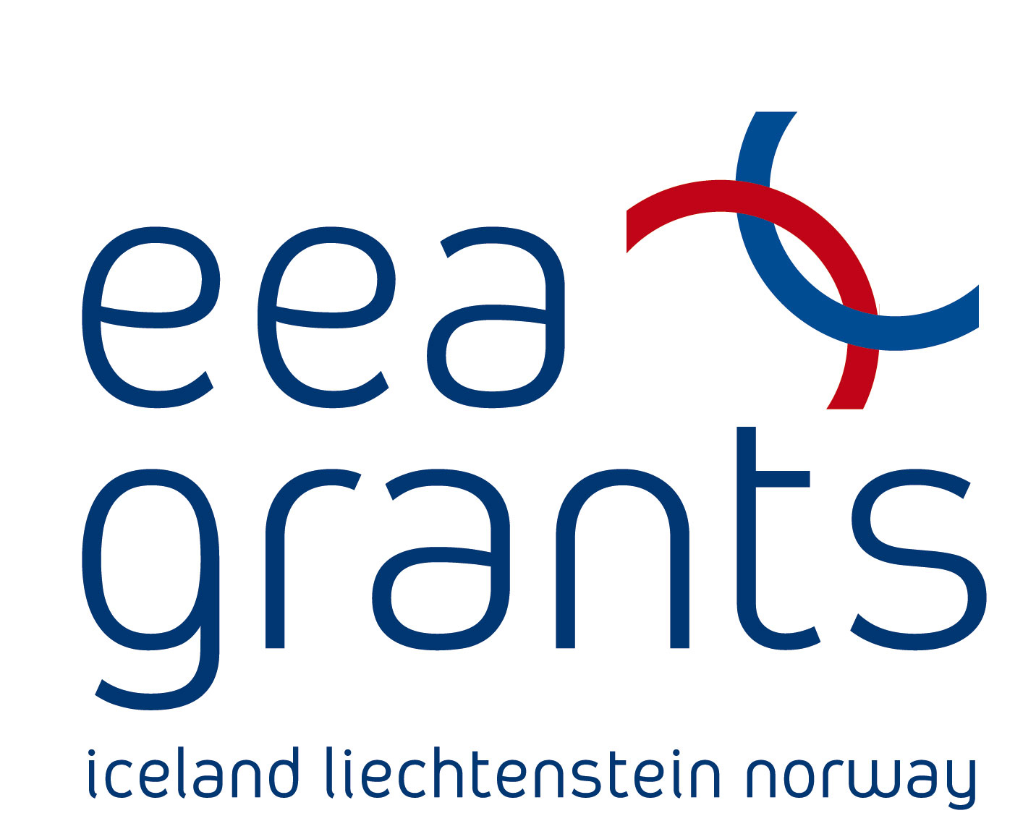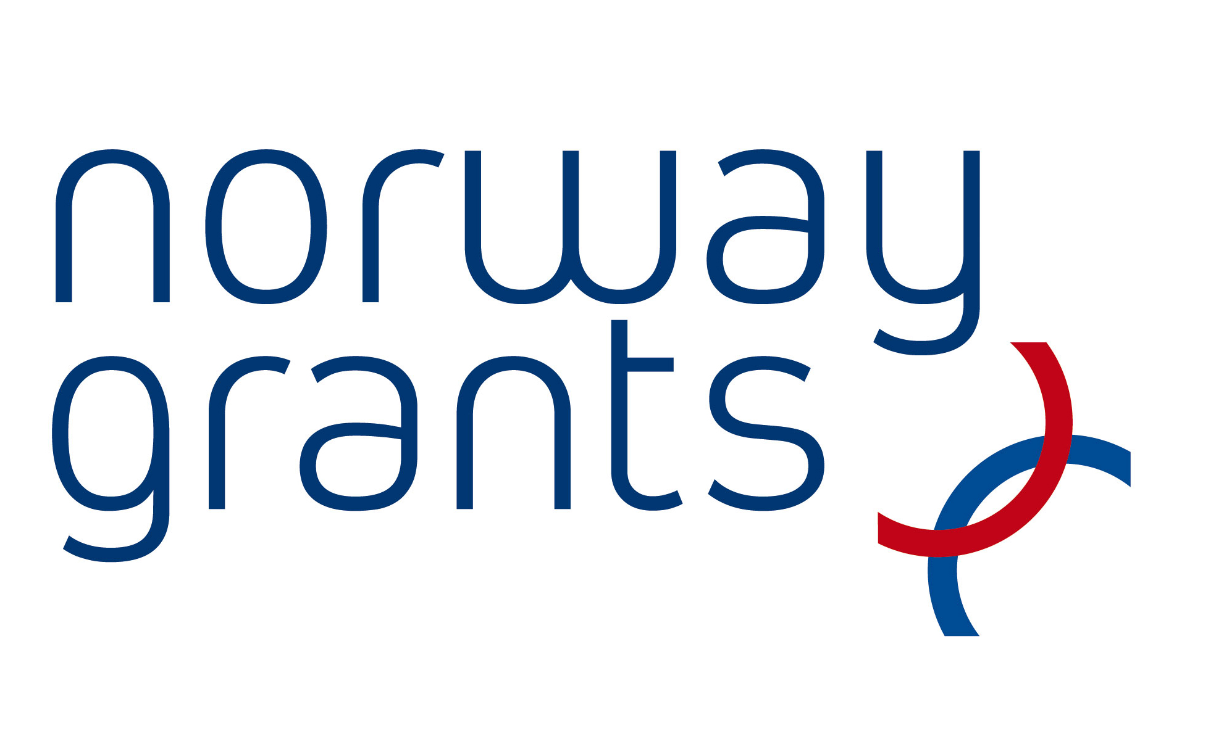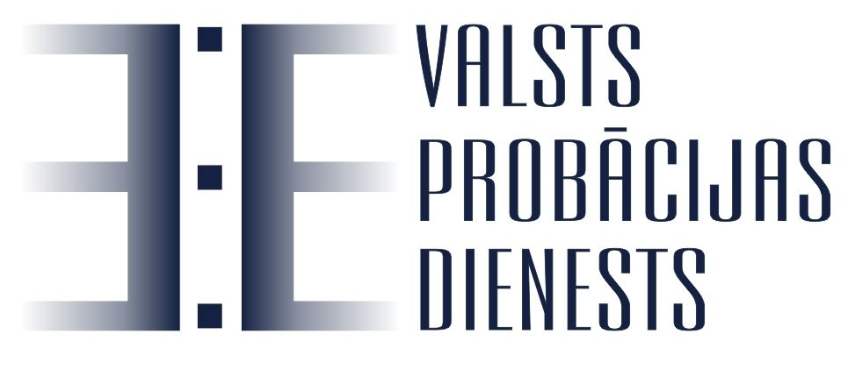
Projekta „Latvijas probācijas un ieslodzījuma vietu sistēmas personāla kapacitātes celšana" ietvaros, Valsts probācijas dienesta Izlīguma nodaļas vadītāja Diāna Ziediņa un brīvprātīgā izlīguma starpniece Lelde Kāpiņa šā gada novembrī piedalījās Norvēģijas mediācijas dienesta rīkotajā seminārā izlīguma starpnieku apmācītājiem, ko vadīja eksperts izlīguma jautājumos no Skotijas Nials Kernī (Niall Kearney).

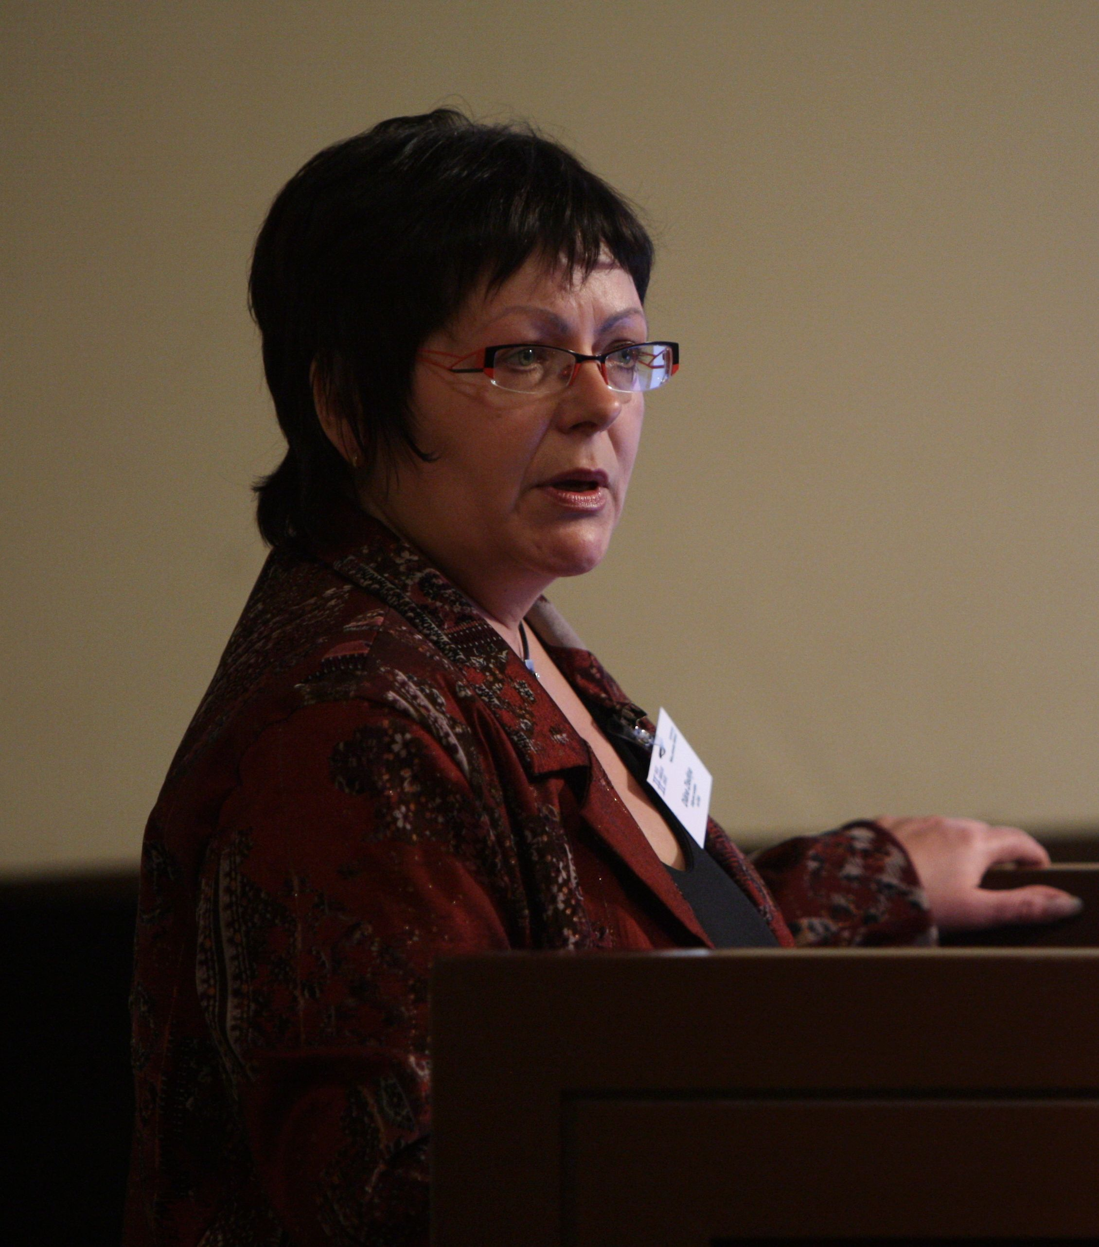
Kas brauciena laikā bija interesants un noderīgs, iespējams ieviešams arī Latvijā?
Diāna Ziediņa: Seminārā apguvām pieaugušo mācīšanas metodes un apskatījām katrs savu mācīšanas stilu. Tas ir jauki, ka cilvēki ir tik dažādi un katram piemīt kas īpašs un radošs. Īpaši tika uzsvērts, ka ir nepieciešams analizēt katru semināru un sevi kā apmācītāju – analizēt savas sajūtas mācību laikā, izmantotās metodes, barjeras metožu īstenošanā un komunikācijā, izprast nepieciešamos uzlabojumus nākotnē, lai sevi attīstītu un pilnveidotu kā profesionāli. Manuprāt, ka mūsu pašreiz īstenotās starpnieku mācības ir pietiekami kvalitatīvas, jo mēs piedāvājam 5 dienu mācību programmu, savukārt Norvēģijā ir 4 dienas. Šo dienu laikā mēs izspēlējam dažādas lomu spēles, kas palīdz man kā apmācītājam saprast, kuram no izlīguma brīvprātīgo starpnieku amata kandidātiem piemīt labas saskarsmes spējas un citas iemaņas izlīguma vadīšanai. Arī topošajam izlīguma brīvprātīgajam starpniekam ir iespējas izprast sevi un izvērtēt savas spējas šī procesa vadīšanā.
Seminārā diskutējām arī par to vai starpnieku mācību process ir zinātne vai māksla. Visi kopīgi secinājām, ka šajā procesā ir pa daļai no katra, jo mācību laikā ir jājūt radošais process, jāzina kādus uzdevumus izvēlēties atbilstoši situācijai.

Cik ilgi Norvēģijā jau tiek realizēta Izlīguma funkcija un kas to veic?
D. Z.: Norvēģijas valsts meditācijas dienestam ir vairāk kā 10 gadu pieredze. Šajā dienestā tiek īstenota mediācija gan krimināllietās, gan civillietās. Tāpat dienests strādā arī skolu mediācijas jomā. Dienesta darbību finansē Tieslietu ministrija un centrālais dienesta sekretariāts atrodas Oslo. Tas ir atbildīgs par darba koordinēšanu un pakalpojuma attīstību, bet filiāles ir aptvērušas visu Norvēģiju. Filiālēs strādā algotie koordinatori un citi biroja darbinieki. Mediācijas procesu vada brīvprātīgie starpnieki, kurus ieceļ šajā amatā pārstāvji no vietējās pašvaldības (municipalitāte) uz četriem gadiem. Šo pārstāvju vidū ir pārstāvis no meditācijas dienesta filiāles, policijas un prokuratūras.
Latvijā izlīgumu krimināllietās īsteno Valsts probācijas dienests. Līdz ar to izlīgums tiek īstenots 28 teritoriālajās struktūrvienības un 10 teritoriālo struktūrvienību filiāles visā Latvijā.

Kādas ir būtiskākās Latvijas un Norvēģijas atšķirības Izlīguma organizēšanā?
D.Z.: Šobrīd Latvijā izlīguma starpnieka funkcijas veic paši Valsts probācijas dienesta darbinieki, kuri apmācīti izlīguma īstenošanā. Norvēģijā šo funkciju pilda brīvprātīgie starpnieki. Pakāpeniski mēs ieviešam līdzīgu izlīguma organizēšanas modeli, piesaistot brīvprātīgos izlīguma starpniekus. Pašlaik ir sertificēti 9 brīvprātīgie izlīguma starpnieki un apmācīti vēl 14 amata kandidāti, kuri pēc pārbaudes darba tiks sertificēti 2009. gadā.
Norvēģijā ir attīstījusies ļoti laba sadarbība ar procesa virzītājiem, kur nav nekādu problēmu izlīguma lietu saņemšanā. Šo sadarbību Latvijā gribētos redzēt daudz veiksmīgāku. Starp brīvprātīgajiem starpniekiem, mediācijas dienesta darbiniekiem un sabiedrību Norvēģijā valda savstarpēja uzticēšanās, jo brīvprātīgais starpnieks ir sabiedrības loceklis, kurš ir ieinteresēts līdzdarboties noziedzības profilaksē.
Gribētu piebilst vēl, ka šogad brīvprātīgo izlīguma starpnieku mācībām pieteicās 42 kandidāti, kuri tika rūpīgi atlasīti. Atlasot kandidātus, mēs vadījāmies pēc teritoriālā principa un apmācījām cilvēkus no tām pilsētām, kur vēl nav šo brīvprātīgo starpnieku. Nākamajā gadā, savu iespēju robežās, ceram piesaistīt un turpināt brīvprātīgo starpnieku apmācības, lai palielinātu izlīguma brīvprātīgo izlīguma skaitu Valsts probācijas dienestā līdz 50 cilvēkiem.

Kādi varētu būt turpmākie Izlīguma attīstības virzieni Latvijā?
D.Z.: Valsts probācijas dienests ir iesniedzis projekta pieteikumu, lai Latvijā ieviestu Eiropas pieredzi vēl vienas Taisnīguma atjaunošanas pieejas attīstībā - izlīguma sanāksmju (conferencing) organizēšanā. Šajā izlīguma sanāksmē piedalās cietušais, likumpārkāpējs, apmācīts starpnieks un citas, likumpārkāpēja uzvedības maiņas procesā iesaistītās puses (ģimenes locekļi, skolas pārstāvji u.c.). Šo metodi plaši izmanto tieši darbā ar nepilngadīgajiem likumpārkāpējiem.

Izlīguma pamatā ir taisnīguma atjaunošanas pieeja, ko pasaulē izmanto kā noziedzīga nodarījuma radītā ļaunuma mazināšanas vai likvidēšanas veidu. Noziedzīgs nodarījums tiek aplūkots nevis kā likumpārkāpums pret valsti, bet kā konflikts starp sabiedrības locekļiem. Taisnīguma atjaunošana notiek caur šī konflikta atrisināšanu, turklāt šo taisnīgo risinājumu nenosaka profesionāļi, bet pašas konfliktā iesaistītās puses. Šīs pieejas mērķis ir sniegt iesaistītajām pusēm iespēju pārrunāt noziedzīgā nodarījuma radītās sekas, lai mazinātu to ietekmi uz viņu dzīvi nākotnē. Īpaša nozīme dalībai izlīguma procesā ir jauniešiem, jo tikšanās ar cietušo ir efektīvs uzvedības korekcijas līdzeklis, kas var novērst atkārtotu noziedzīga nodarījuma izdarīšanu. Dalība izlīguma procesā liek jaunietim izvērtēt savas uzvedības sekas un uzņemties atbildību par nodarīto.
2005. gada 1. oktobrī stājās spēkā Kriminālprocesa likums, kura mērķis ir paaugstināt kriminālprocesa efektivitāti un vienkāršot krimināllietu izskatīšanu. Lai to panāktu, līdztekus citiem jauninājumiem, kriminālprocesā tika ieviests izlīguma institūts.

